Борона зубовая двухследная АБТ- от 20м до 27м
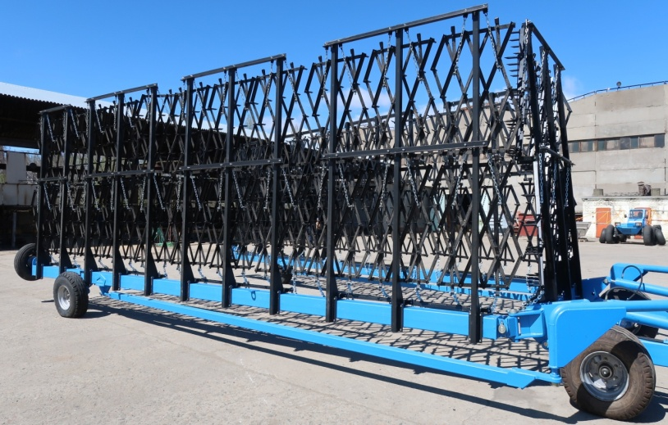
- При изготовлении АБТ используется легированная СТАЛЬ 09Г2С, а также СТАЛЬ 35 МАРКИ для изготовления соединительных и стыковых частей.
Выполняет задачи:
выравнивания поверхности поля;
предпосевная обработка почвы;
ранневесеннего боронования зяби;
заделки в почву удобрений;
закрытие влаги в период предпосевного боронования; предпосевной провокации и уничтожения всходов сорняков;
разрушения (измельчения) и распределение стерни, соломы и растительных остатков по полю;
Технические характеристики
Модель | АБТ-20 |  |  | АБТ-24 | АБТ-27
Тип бороны зубовой | прицепной
Агрегатируется с тракторами класса | 4.0 … 7,0
Масса бороны зубовой , кг | 6100±10% |  |  | 6800±10% | 7700±10%
Ширина захвата, м | 19.8 |  |  | 23.6 | 27.3
Рабочая скорость бороны зубовой, км/ч | до 15
Транспортная скорость, км/ч | до 15
Производительность за час основного времени, га/ч | до 25 |  |  | до 28 | до 32
Габаритные размеры бороны:
В рабочем положении, м
→ длина агрегата | 9.4 |  | 9.4 |  | 9.4
→ ширина | 20.3 | 24.3 |  |  | 28
→ высота | 1.2 | 1.2 |  |  | 1.2
В транспортном положении, м
→ длина | 14.8 |  |  | 16.8 | 19
→ ширина, не более | 4.3 |  |  | 4.3 | 4.3
→ высота | 3.9 |  |  | 3.9 | 3.9
Преимущества
Возможность быстрого поднятия борон с помощью гидравлики для их очистки, что уменьшает забивание и исключает поломки и деформацию поводков борон на поворотах. Борона легко переводится в транспортное положение, при этом ширина агрегата составляет 3,75 м, что Механизм запирания дуг - оригинальная конструкция обеспечивающая перевод сцепки в транспортное положение и обратно одним оператором, замыкается и размыкается автоматически. Благодаря чему бороновальная сцепка легко перестраивается в транспортное положение и приготавливается к работе.
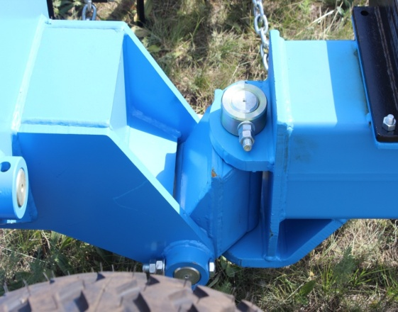
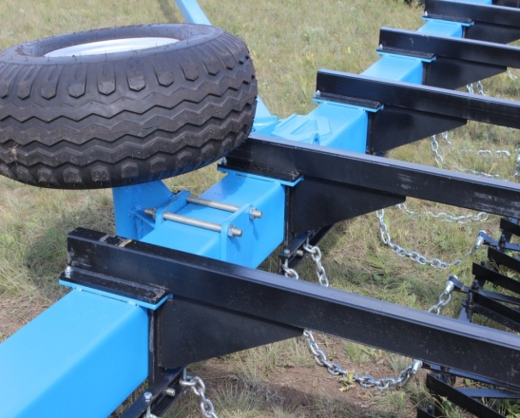
Вместо механизма тросов, на сцепке АБТ применяются УСИЛЕННЫЕ ДУГИ 100х100х6. Такая конструкция позволяет исключить изгиб крыльев, при работе в поле. СЦЕПКА БГЗ ИМЕЕТ СЕЧЕНИЕ БРУСА 200х200х10мм. Укомплектована УСИЛЕННЫМИ (ШИРОКИМИ) колесами, что облегчает ранневесеннее боронование. Использование широких колес позволяет работать на более рыхлых и влажных почвах. Исключает застревание сцепки, при работе в поле. Грядили изготовлены из профильной трубы 80х60 х4 мм сталь 3.

